ASTRONOMI - Arbejdsark 3 - Dagens længde

Opgave 1:
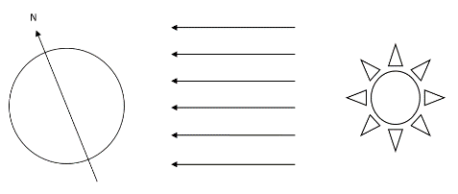
Figuren viser solens placering i forhold til jorden ved vintersolhverv.
Her vender jordens rotationsakse væk fra solen.
- Indtegn jordens ækvator.
- Indtegn det område, hvor det er nat med gråt og der hvor der er dag med gult.
- Forklar at dagens (og nattens) længde på ækvator altid er 12 timer.

Opgave 2:
- Frederik bor på den nordlige halvkugle. Gør rede for, at dagen her er kortere end på ækvator (på det tidspunkt som figuren viser.)
- Mary bor på den sydlige halvkugle. Gør rede for, at dagen her er længere end på ækvator.

Opgave 3:
- Tegn situationen til sommersolhverv, dvs. Jordens rotationsakse peger ind mod solen.
- Gør rede for, at dagen nu er længere på den nordlige halvkugle.

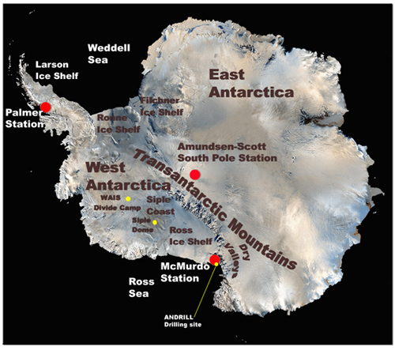

Opgave 4:
I en Flat Earth - model af jorden er der kun midnatssol på nordpolen - ikke på sydpolen, hvor denne video er optaget: https://youtu.be/in0B1OQG3-M
- Hvad er midnatssol?
- Hvor på jorden er der mulighed for midnatssol?
Argumenter ved hjælp af en tegning.

